Анализ использования государственного имущества
на 1 января 2024 г.

1. Согласно сводным данным по итогам обработки отчета
об использовании зданий, сооружений, изолированных помещений, находящихся в государственной собственности ”Отчет аренда (безвозмездное пользование)“ государственного информационного ресурса ”Единый реестр имущества“ на 1 января 2024 г.
в государственной собственности находятся здания, сооружения, изолированные помещения общей площадью 124,605 млн. кв.м, из них:
в собственности Республики Беларусь – 47,723 млн. кв.м (38,3 %),
в коммунальной – 76,882 млн. кв.м (61,7 %).
1.1. В собственности Республики Беларусь наибольшее количество недвижимого имущества имеется у организаций:
Министерства энергетики – 10,495 млн. кв.м (22 % от общей площади недвижимого имущества, находящегося собственности Республики Беларусь);
Министерства обороны – 4,519 млн. кв.м (9,5 %);
Министерства лесного хозяйства – 4,225 млн. кв.м (8,9 %);
Министерства транспорта и коммуникаций – 3,339 млн. кв.м (7 %);
Управления делами Президента Республики Беларусь –
2,948 млн. кв.м (6,2 %);
Министерства внутренних дел – 2,767 млн. кв.м (5,8 %);
Министерства образования – 2,668 млн. кв.м (5,6 %);
Национальной академии наук Беларуси – 2,058 млн. кв.м (4,3 %).
1.2. В коммунальной собственности наибольшее количество недвижимого имущества имеется у организаций:
Гомельской области – 13,614 млн. кв.м (17,7 % от общей площади недвижимого имущества, находящегося в коммунальной собственности);
Гродненской области – 13,251 млн. кв.м (17,2 %);
Минской области – 12,150 млн. кв.м (15,8 %);
г. Минска – 10,790 млн. кв.м (14,0 %);
Витебской области – 9,871 млн. кв.м (12,8 %);
Брестской области – 9,206 млн. кв.м (12,0 %);
Могилевской области – 8,002 млн. кв.м (10,4 %).

2. Из общей площади недвижимого государственного имущества:
107,856 млн. кв.м (86,6 %) – используется самими организациями;
8,409 млн. кв.м (6,7 %) – передано в безвозмездное пользование;
4,261 млн. кв.м (3,4 %) – сдано в аренду;
3,833 млн. кв.м (3,1 %) – не используется;
0,246 млн. кв.м (0,2 %) – законсервировано.
Структура использования государственного имущества
на 1 января 2024 г. представлена на следующей диаграмме.

Диаграмма. Общая структура государственного недвижимого имущества на 1 января 2024 г.
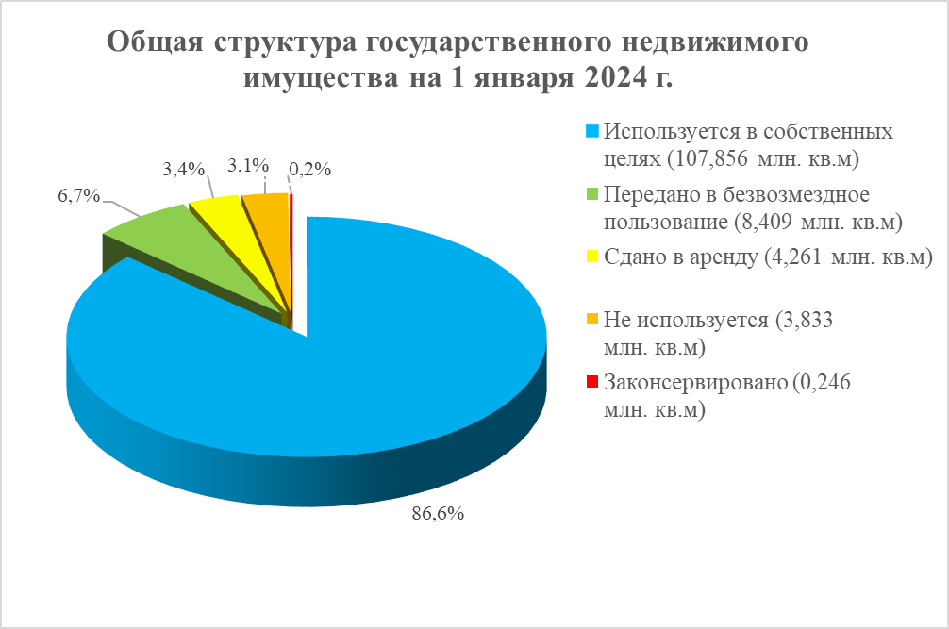

Основная часть недвижимого государственного имущества используется самими организациями, что составляет 107,856 млн. кв.м (86,6 % от общей площади недвижимого государственного имущества),
из них:
44,969 млн. кв.м, находящегося в собственности Республики Беларусь;
62,887 млн. кв.м, находящегося в коммунальной собственности.

3. На 1 января 2024 г. сдается в аренду – 4,261 млн. кв.м недвижимого государственного имущества (3,4 % от всего недвижимого государственного имущества), в том числе:
1,685 млн. кв.м (3,5 % от общей площади недвижимого имущества, находящегося собственности Республики Беларусь) – в собственности Республики Беларусь;
2,576 млн. кв.м (3,4 % от общей площади недвижимого имущества, находящегося в коммунальной собственности) – в коммунальной собственности.
3.1. В собственности Республики Беларусь наибольшее количество сдаваемых в аренду площадей имеется у организаций:
Управления делами Президента Республики Беларусь –
0,525 млн. кв.м (31,2 % от всего сдаваемого в аренду недвижимого имущества, находящегося собственности Республики Беларусь);
Министерства обороны – 0,468 млн. кв.м (27,8 %);
Министерства связи и информатизации, Национальной академии наук Беларуси – 0,109 млн. кв.м (6,5 %);
Национальной академии наук Беларуси – 0,098 млн. кв.м (5,8 %)
Министерства сельского хозяйства и продовольствия, Министерства энергетики – 0,07 млн. кв.м (4,0 %);
Министерства транспорта и коммуникаций – 0,05 млн. кв.м (3,0 %).
3.2. В коммунальной собственности наибольшее количество сдаваемых в аренду площадей имеется у организаций:
г. Минска – 0,970 млн. кв.м (37,6 % от всего сдаваемого в аренду недвижимого имущества, находящегося в коммунальной собственности);
Гродненской области – 0,321 млн. кв.м (12,5 %);
Минской области – 0,283 млн. кв.м (11,0 %);
Гомельской области – 0,276 млн. кв.м (10,7 %);
Витебской области – 0,269 млн. кв.м (10,5 %);
Брестской области – 0,263 млн. кв.м (10,2 %);
Могилевской области – 0,193 млн. кв.м (7,5 %).

4. Значительная часть недвижимого имущества, находящегося
в государственной собственности, передается в безвозмездное пользование, что на 1 января 2024 г. составляет 8,409 млн. кв.м
(6,7 % от всего недвижимого государственного имущества), в том числе:
0,745 млн. кв.м (1,6 % от общей площади недвижимого имущества, находящегося собственности Республики Беларусь) – в собственности Республики Беларусь;
7,664 млн. кв.м (10,0 % от общей площади недвижимого имущества, находящегося в коммунальной собственности) – в коммунальной собственности.
Площади предоставляются для размещения государственных органов, бюджетных организаций и иных юридических лиц
в соответствии с перечнем государственных органов и организаций, местных исполнительных и распорядительных органов, юридических лиц и индивидуальных предпринимателей, которым недвижимое имущество, находящееся в государственной собственности, передается
в безвозмездное пользование, утвержденным постановлением Совета Министров Республики Беларусь от 17 ноября 2023 г. № 787.
4.1. Основным ссудодателем в отношении недвижимого имущества, находящегося в собственности Республики Беларусь, является Управление делами Президента Республики Беларусь – 0,289 млн. кв.м (38,8 % от всего переданного в безвозмездное пользование недвижимого имущества, находящегося в собственности Республики Беларусь).
Также предоставляется в безвозмездное пользование наибольшее количество площадей:
Министерством внутренних дел – 0,071 млн. кв.м (9,6 %);
Министерством обороны – 0,057 млн. кв.м (7,6 %);
Министерством транспорта и коммуникаций – 0,043 млн. кв.м (5,8 %);
Министерством образования – 0,039 млн. кв.м (5,2 %);
Министерством по чрезвычайным ситуациям – 0,036 млн. кв.м (4,8 %).
4.2. В коммунальной собственности наибольшее количество переданных в безвозмездное пользование площадей имеется
у организаций:
Минской области – 2,639 млн. кв.м (34,4 % от всего переданного
в безвозмездное пользование недвижимого имущества, находящегося
в коммунальной собственности);
Могилевской области – 1,597 млн. кв.м (20,8 %);
Витебской области – 0,938 млн. кв.м (12,2 %);
Гродненской области – 0,792 млн. кв.м (10,3 %);
Гомельской области – 0,766 млн. кв.м (10,0 %);
Брестской области – 0,593 млн. кв.м (7,7 %);
г. Минска – 0,341 млн. кв.м (4,4 %).

5. Незначительная часть недвижимого имущества, находящегося
в государственной собственности, законсервирована и на 1 января 2024 г. составляет 0,246 млн. кв.м (0,2 % от всего недвижимого государственного имущества).
Наибольшее количество законсервированных площадей имеется
у балансодержателей недвижимого имущества, находящегося
в собственности Гомельской области – 0,083 млн. кв.м (34,2 % от всего законсервированного недвижимого имущества коммунальной собственности), Витебской области – 0,068 млн. кв.м (28,1 %),
и у Министерства образования – 0,002 млн. кв.м (89,6 %
от всего законсервированного недвижимого имущества, находящегося
в собственности Республики Беларусь).

6. Неиспользуемое недвижимое государственное имущество
на 1 января 2024 г. составляет 3,833 млн. кв.м (3,1 % от всего недвижимого государственного имущества), в том числе:
0,322 млн. кв.м (0,7 % от всего недвижимого имущества, находящегося собственности Республики Беларусь) – собственности Республики Беларусь;
3,512 млн. кв.м (4,6 % от всего недвижимого имущества, находящегося в коммунальной собственности) – коммунальной собственности.
6.1. По собственности Республики Беларусь наибольшее количество неиспользуемых площадей имеется у организаций:
Управления делами Президента Республики Беларусь, Министерства энергетики по 0,070 млн. кв.м (21,7 % от всего неиспользуемого недвижимого имущества, находящегося в собственности Республики Беларусь);
Национальной академии наук Беларуси – 0,054 млн. кв.м (16,9 %);
Министерства связи и коммуникаций – 0,037 млн. кв.м (11,5 %).
6.2. Наибольшее количество неиспользуемых площадей коммунальной собственности имеется в:
Витебской области 1,040 млн. кв.м (29,6 % от всего неиспользуемого недвижимого имущества, находящегося в коммунальной собственности области);
Гродненской области – 0,815 млн. кв.м (23,2 %);
Минской области – 0,486 млн. кв.м (13,9%);
Могилевской области – 0,482 млн. кв.м (13,7 %);
Гомельской области – 0,271млн. кв.м (7,7 %);
Брестской области – 0,233млн. кв.м (6,6 %);
г. Минска – 0,185 млн. кв.м (5,3 %).

7. Дополнительно для анализа использования имущества рассчитываются следующие показатели:
коэффициент использования государственного имущества, определяемый как отношение используемой площади государственного имущества (разность между общей площадью государственного имущества и неиспользуемой площадью государственного имущества)
к общей площади государственного имущества, умноженное на 100 %;
индекс использования государственного имущества, определяемый как отношение коэффициента использования государственного имущества на конец отчетного периода к коэффициенту использования государственного имущества на начало отчетного периода
(на 1 января соответствующего года), умноженное на 100 %.
Коэффициент использования государственного имущества и индекс использования государственного имущества по республиканским органам государственного управления и административно-территориальным единицам рассчитываются ежеквартально и представляются
в Национальный статистический комитет для публикации
в статистических сборниках о социально-экономическом развитии Республики Беларусь, а также размещаются на Интернет-сайте Госкомимущества в разделе ”Информационно-аналитические материалы“ (http://gki.gov.by/ru/activity_branches-estate-analitika/).

Данные коэффициенты на 1 января 2024 г. представлены
в следующей таблице.

Таблица. Показатели использования государственного недвижимого имущества на 1 января 2024 г.
 | Коэффициент использования государственного  недвижимого имущества,  % | Индекс использования государственного недвижимого имущества, %
Собственность Республики Беларусь | 99,3 | 100,0
Коммунальная собственность | 95,4 | 99,6
в том числе:
Брестская обл. | 97,5 | 100,1
Витебская обл. | 89,5 | 99,3
Гомельская обл. | 98,0 | 99,8
Гродненская обл. | 93,8 | 99,2
Минская обл. | 96,0 | 99,3
Могилевская обл. | 94,0 | 99,7
г. Минск | 98,3 | 100,2
Итого по республике | 96,9 | 99,7

Коэффициент использования недвижимого имущества, находящегося в собственности Республики Беларусь, составляет 99,3 %,
в коммунальной – 95,4 %, а по государственной собственности
в целом – 96,9 %.
Данные коэффициенты использования свидетельствуют
о высокой степени задействования в хозяйственном обороте государственного недвижимого имущества.

